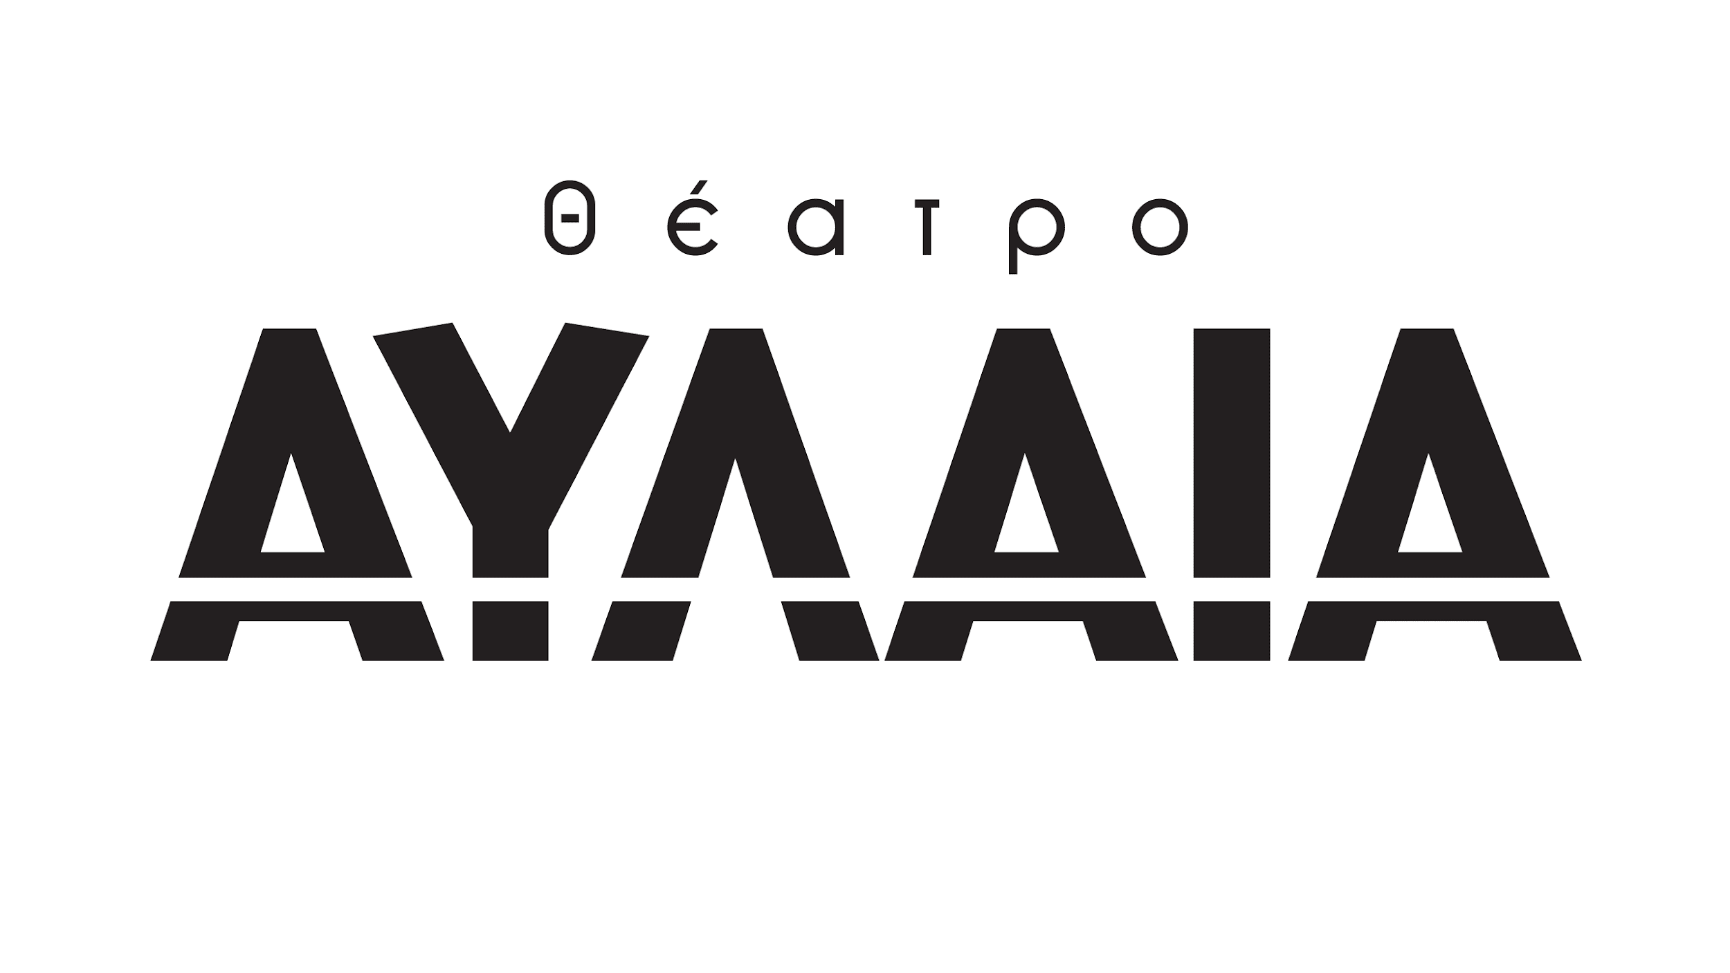
Η Φόνισσα
του Αλέξανδρου Παπαδιαμάντη
23 - 27 Οκτωβρίου στις 21:00
Στο Θέατρο Αυλαία

Το κορυφαίο έργο της νεοελληνικής πεζογραφίας, έρχεται τον Οκτώβριο από το Θέατρο του Άλλοτε, στο Θέατρο Αυλαία για λίγες μόνο παραστάσεις.

Ένα συγκλονιστικό ψυχογράφημα που σκάβει βαθιά μέσα στην άβυσσο της ανθρώπινης φύσης.

Σκηνοθετικό σημείωμα:
Μέσα σε φτωχικά πέτρινα σπίτια, ανάμεσα σε κεριά αγίων και σταυροκοπήματα, μέσα σε δέντρα και νερά, η Φραγκογιαννού, μια θεοσεβούμενη, γριά γυναίκα αψηφώντας νόμους και ηθική, αποφασίζει να σκοτώσει με τα ίδια της τα χέρια, μικρά κορίτσια, προκειμένου να σώσει τα ίδια και τους γονείς τους από τη φρικτή μοίρα των γυναικών.
Η Φόνισσα του Αλέξανδρου Παπαδιαμάντη κρύβει μέσα στη βαθιά θεοσεβούμενη ψυχή της, ένα ασίγαστο μίσος.
Είναι όμως μίσος; ‘Η μήπως είναι αγάπη; Αγάπη για τη γυναικεία φύση που τόσο υποφέρει από την απαρχή της ύπαρξης της.
Μπορεί η πράξη του Κακού ως δικαιολογία για τα δεινά ενός ανθρώπου, να είναι ηθική; Υποφέρω άρα μπορώ να απονείμω εγώ τη Θεία Δίκη;
Η Φόνισσα σκοτώνει μικρά κορίτσια για να μην υποφέρουν τα δικά της πάθη. Τα πάθη όλων των γυναικών που γνωρίζει. Και σπέρνει φέρετρα.
Μικρά κοριτσίστικα φέρετρα.
Το εξαιρετικότερο από τα μεγάλα έργα της νεοελληνικής φιλολογίας.
‘Ένα έργο που συνδυάζει σχεδόν βλάσφημα τη χριστιανική πίστη με την αμαρτία.
Η άγρια διαμαρτυρία μιας γυναίκας απέναντι σε μια ανδροκρατούμενη κοινωνία που ο συγγραφέας της, δικαιώνει με ένα τέλος λύτρωση για όλους.

Συντελεστές
Θεατρική διασκευή – Σκηνοθεσία: Βαρβάρα Δουμανίδου
Κίνηση: Δημήτρης Βασιλειάδης
Μουσική: Νατάσα Κοψαχείλη
Σκηνικά αντικείμενα: Μη με λησμόνει
Δημιουργία αφίσας: Φωτεινή Φιλοξενίδου
Φωτογραφίες: Λάμπρος Καζάν
Promo trailer: Τόμης Βρακάς, Κώστας Βρακάς

Διανομή:
Δημήτρης Βασιλειάδης, Τζώρτζια Βογιατζόγλου, Βάλια Γκαγκάτση, Βαρβάρα Δουμανίδου, Δημήτρης Ελιάς, ‘Ολγα Καλαμάρα, Παναγιώτης Καβαλιεράκης, Νατάσα Κοψαχείλη, Στέργιος Κωνστατζίκης, Θεοδώρα Κωστάκου, Νίκος Νικολαϊδης, Μαρία Σεμερτζίδου και οι μικρές Ρόζα Καβαλιεράκη και Ελπίδα Τσαρδάκα

Πληροφορίες
Στη σελίδα του Θεάτρου ΑΥΛΑΙΑ: https://www.avlaiatheater.gr/
Θέατρο Αυλαία (Πλατεία ΧΑΝΘ / Τσιμισκή)
Τηλέφωνο: 2310 230013
Παραστάσεις: 23 - 27 Οκτωβρίου 2019
Ημέρες & ώρες παραστάσεων: Τετάρτη έως Κυριακή στις 21:00
Διάρκεια: 90 λεπτά
Εισιτήρια: 12€ κανονικό, 10€ φοιτητικό, ανέργων, 65+ και ΑμεΑ
Προπώληση: Ταμείο θεάτρου Αυλαία
Για τα σκηνικά αντικείμενα ευχαριστούμε πολύ τον Πολιτιστικό σύλλογο Κλειδιού ‘’Φίλιππος’’ τον Μιχαήλ Δουμανίδη, τη Μαρία Παπαδοπούλου και τη
Μαρία Δουμάνη.

T 2310 230013
Ιστοσελίδα Α Υ Λ Α Ι Α
in | fb | yt

